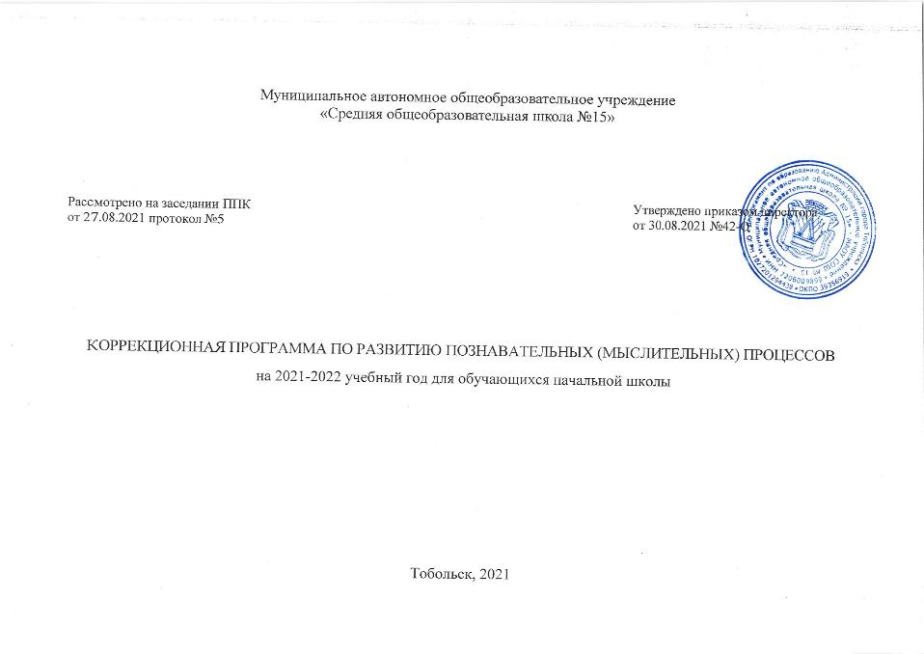
Пояснительная записка
Данная программа разработана в соответствии с требованиями федерального государственного образовательного стандарта основного общего образования и направлена на социальное, личностное и интеллектуальное развитие, на создание основы для самостоятельной реализации учебной деятельности, обеспечивающей социальную успешность, саморазвитие и самосовершенствование, сохранение и укрепление психического здоровья учащегося с ограниченными возможностями здоровья (ОВЗ). Программа состоит из серии специально организованных коррекционно-развивающих занятий, составленных с учётом уровня развития ребенка, его возрастных и индивидуальных особенностей. В специально организованной предметно-развивающей среде стимулируются познавательные интересы ребёнка, закрепляются навыки, полученные на коррекционно-развивающих занятиях.
Программа коррекционной работы содержит: содержание и план реализации коррекционных занятий, обеспечивающих удовлетворение особых образовательных потребностей учащегося с ОВЗ; мониторинг динамики развития учащегося; планируемые результаты коррекционной работы.
Программа предназначена для детей с задержкой психического развития и детей с умственной отсталостью. Объём программы рассчитан на 36 часов (1 занятие в неделю). Продолжительность одного занятия – 25-30 минут. Срок реализации программы: сентябрь – май.
Цели программы: развитие и коррекция познавательных (мыслительных) процессов учащегося с ОВЗ с целью улучшения восприятия, переработки и усвоения программного материала, повышение уровня обучаемости.
Задачи программы:
Обучающие:
- формирование общеинтеллектуальных умений (операции анализа, сравнения, обобщения, выделение существенных признаков и закономерностей, гибкость мыслительных процессов);
- углубление и расширение знаний учащихся.
Развивающие:
- развитие логического мышления;
- развитие внимания (устойчивость, концентрация, расширение объёма, переключение и т.д.);
- развитие памяти (формирование навыков запоминания, устойчивости, развитие смысловой памяти);
- развитие пространственного восприятия и сенсомоторной координации;
- развитие речи и словарного запаса;
- развитие быстроты реакции.
Воспитательные:
- формирование положительной мотивации к учению.
- формирование адекватной самооценки, объективного отношения ребёнка к себе и своим качествам.

Программа ориентирована на социальное, личностное и интеллектуальное развитие, на создание основы для самостоятельной реализации учебной деятельности, обеспечивающей социальную успешность, саморазвитие и самосовершенствование, сохранение и укрепление психического здоровья ребёнка с ОВЗ. Программа представляет собой комплекс специально разработанных тестов, игр и упражнений, направленных на развитие памяти, внимания, наблюдательности, логического мышления, пространственного восприятия и сенсомоторной координации. Работая по учебно-методическому комплекту, у ребёнка формируются личностные, метапредметные, предметные результаты.
Особенности методики преподавания:
В основе построения занятий лежит принцип разнообразия творческо-поисковых задач. При этом основными выступают два аспекта разнообразия: по содержанию и по сложности задач. На каждом занятии ребёнок для формирования навыков контроля и самоконтроля учится оценивать свою работу. Занятия проводятся во вторую половину дня и имеют определённую структуру, которая включает вводную часть, основную и заключительную. Задача вводной части направлена на тренировку элементарных мыслительных операций, на активизацию мыслительной деятельности, на создание у учащихся определённого положительного эмоционального фона, без которого эффективное усвоение знаний невозможно. «Разминка» вводной части занимает 5 минут, в течение которых в быстром темпе ребёнок отвечает на достаточно лёгкие вопросы, которые способны вызвать интерес, и рассчитаны на сообразительность (шарады, загадки, ребусы, логические задачи, «хитрые» вопросы). Продолжительность основной части – 15 минут. Задача заключительной части занятия состоит в подведении итогов и в самооценивании. Продолжительность заключительной части – 10 минут.
Количество часов учебной программы по четвертям и на год:
Всего часов: 36.
Практическая часть:30.
Тестирование: 6.
1 четверть:6
2 четверть:9
3 четверть:11
4 четверть:9

Содержание программы
Коррекционно-развивающая программа «Развитие познавательных процессов у детей с ОВЗ» включает в себя три основных блока: диагностический; коррекционный, блок оценки эффективности коррекционных воздействий.
Диагностический блок:
Цель данного блока – диагностика развития познавательных процессов у ребёнка (логической памяти, механической памяти, оперативной памяти, устойчивости, объёма и концентрации внимания, мышления). Форма проведения диагностических исследований: индивидуальная.
Диагностика развития внимания: методика «Корректурная проба».
Диагностика развития памяти: методики «Оперативная память», «Запомни пару».
Диагностика развития мышления.
Коррекционный блок:
Цель данного блока – гармонизация и оптимизация развития ребёнка, переход от отрицательной фазы развития к положительной, овладение способами взаимодействия с миром и с самим собой, овладение определёнными способами деятельности, которые являются основой для усвоения знаний, аналитическая обработка информации, рациональные способы деятельности.

Тематическое планирование коррекционно-развивающих занятий для детей с ОВЗ 1-4 класса
Тема | Содержание занятия | Количество часов
Подготовка материалов. Диагностика | Диагностика степени владения логическими операциями, способности выделять существенное, умения сравнивать | 2
Слуховая память и свойства предмета | Развитие слуховой памяти, операции сравнения. Обучение детей описывать свойства предметов. | 2
Слуховая память и воображение | Развитие слуховой памяти, тренировка наблюдательности.  Развитие пространственной ориентации, активизация воображения | 2
Сравнение предметов | Обучение сравнению предметов, поиск сходства и различия. | 2
Признаки предмета | Развитие умения выделять главные, существенные признаки предметов | 2
Самоконтроль | Развитие умения выделять главные, существенные признаки. Формирование элементов самоконтроля.  Развитие слуховых ощущений. | 2
Внимание | Развитие объема внимания.  Восприятие цвета и формы | 2
Вербальная память и пространственное представление | Развитие непосредственной вербальной памяти.  Развитие пространственных представлений | 2
Слуховое внимание и память | Развитие слухового внимания.  Развитие непосредственной вербальной памяти. | 2
Последовательность действий и пространственные представления | Развитие памяти на последовательность действий.  Развитие пространственных представлений (направления движения).  Развитие понятийного мышления. | 2
Произвольное внимание | Развитие умения анализировать и сравнивать образец.  Развитие произвольного внимания. | 2
Образное мышление | Развитие зрительных ощущений и образного мышления.  Развитие зрительно-двигательных координации.  Развитие зрительной произвольной памяти.
Зрительная память | Развитие зрительной памяти.  Развитие пространственных представлений  Развитие понятийного мышления. | 2
Арифметические и геометрические представления | Развитие арифметических и геометрических представлений  Развитие умения воспринимать словесные указания и подчинять им свою деятельность.  Развитие зрительных ощущений. | 2
Воспроизведение образца | Развитие умения воспроизводить образец.  Развитие слуховых ощущений. | 2
Произвольное внимание | Развитие осязательных ощущений.  Развитие произвольного внимания.  Развитие точности движений (макродвижений). | 2
Зрительное восприятие | Развитие зрительного восприятия (выделение формы).  Развитие осязательных ощущений. | 2
Диагностика | Диагностика личностных характеристик обучающегося с ОВЗ  ЦТО, тест тревожности Филлиппса | 2

Прогнозируемый результат:
По окончании реализации программы коррекционных занятий должны быть характерны следующие показатели:
- умение самостоятельно выполнить упражнения (чем меньше помощь учителя, тем выше самостоятельность ученика, выше коррекционный эффект занятий);
- изменение поведения на занятиях: живость, активность, заинтересованность школьника;
повышение успеваемости по разным школьным дисциплинам (возрастание активности, работоспособности, внимательности, улучшение мыслительной деятельности и др.) как положительный результат эффективности коррекционных занятий.

